Що робити?
Треба зрозуміти, що ви маєте справу не просто з маніяками, які залякують дітей. Річ у тому, що дитині присилають цілком реальні фото її вікон чи вхідних дверей зі словами: я знаю, де ти живеш. Ба більше, бот Момо називає імена друзів і місце роботи батьків.
Все це може свідчити про цілеспрямований збір даних, зашитий в тіло програми. Достатньо прислати в повідомленні замаскований вірус.
Гроші - ще одна можлива мета бота. Діти - найслабший ланцюжок у сімейних фінансових таємницях. "Перший момент - це викрадення готівки, грошових коштів з особових рахунків телефонів. Другий варіант - конкурентні розбірки, третій варіант - це просто збір інформації, збір даних для подальшого використання для якихось своїх цілей
У групі ризику абсолютно всі підлітки із власним смартфоном, підключеним до інтернету. Ті, хто стоять за Момо, експлуатують природний потяг дітей до жахачок. Згадайте, як легко і як надовго у голові вашої дитини поселявся бабай. Якщо бабай жив у темних закутках квартири і від нього можна було втекти в іншу кімнату, то його просунутий Інтернет-нащадок тепер живе у телефоні. Від нього не втечеш, бо він весь час у руках.
Зазвичай такому впливу підлягають ті, в кого немає теплого контакту з батьками. Тому вони починають шукати такі контакти в інших – хто їх буде підтримувати, розуміти. Інколи батьки, не знаючи усіх психологічних та вікових властивостей, просто не знають, як себе поводити дітьми. А це ж такий вік, коли з’являються перші уподобання, перші стосунки. Тому причина, чому діти сидять на сайтах або у чатах, як правило, це непорозуміння з батьками. У підлітковому віці, що дуже важливо, відбувається становлення дитини в суспільстві. Дуже важлива для неї повага і підтримка в цей момент. Ми тебе любимо, ми тобою цікавимося, підтримуємо. Батькам інколи здається, що вони все дають своїй дитині, матеріально її підтримують, а вона чомусь незадоволена. Але потрібні ще духовні цінності та душевні»
«Коли ми донесемо дитині значення всього, що відбувається в чатах та подібних групах, вона сама звідти вийде. Розповідати, пояснювати, але не наполягати чи забороняти. Бо все, що забороняється, потрібно порушити.Просто задайте собі питання: «Що я можу зробити, аби моя дитина менше часу проводила у месенджерах та чатах?». Думаю, кожна мати та батько, які люблять свого сина чи доньку, знайдуть відповідь на це запитання»..
телефон гарячої лінії Кіберполіції

(044)374 37 21(З 8:45 до19:30 в робочі дні)

Підготовлено та упорядковано
практичним психологом Дрогобецькою І.А.
«Нова суїцидальна забавка»
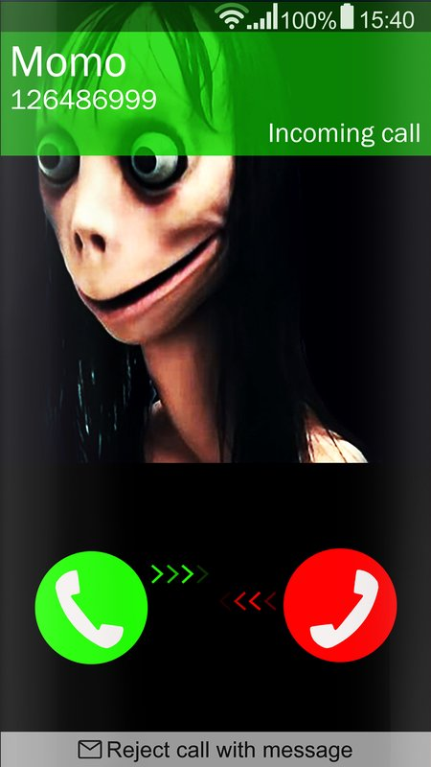
А у що грає Ваша дитина?

"Момо" що це таке?
Жіночка з виряченими очима, величезним ротом та курячими лапами неочікувано з'являється у списку ваших контактів у месенджері WhatsApp. Усі спроби видалити її, як правило, марні. Контакт з моторошною аватаркою з'являється знову і знову. Далі починає писати, що все про вас знає і що ви помрете через кілька днів. А також легко переходить на мову співбесідника і спілкується простими фразами.
Потім погрожує, надсилає файли із сценами насилля, детальну інформацію про вас і дає вказівки до самознищення. Інколи ця жіночка телефонує, і лякає вас плачем, який переходить в істеричний сміх.
За словами віце-президента Української асоціації психоаналізу Володимира Мамко, "Момо" – не що інше, як прототип матері.
Ця гра розрахована на певну категорію дітей, які залежні від думки інших. Вони хочуть відповідати чиїмось очікуванням, бути улюбленцями батьків. І якщо вони чують загрозу, що буде погано їхнім близьким, мамі, наприклад, то вони готові виконати всі вимоги,– зазначив Мамко.
Цікаво, що зображення "Момо" – це фотографія скульптури японського художника МідоріХаясі, яка зображує птаха-матір. Вона з'явилась в музеї жахів у Японії ще в 2016-му році і, вочевидь, не має нічого спільного з моторошною забавкою, яка стрімко розповзається світом.

Як "Момо" отримує детальну інформацію про "жертв"?
Вочевидь, це не демониця, а звичайнісінький бот.
Все просто. Доки ви переглядаєте надіслане "куратором" відео, програма зчитує персональні дані з смартфону. Підліток бачить неоприлюднені в мережі свої фото, відео, адреси й телефони, не відразу розуміє, що все це – з його ж телефону, тому лякається і починає вірити у справжню "демоницю" мережі.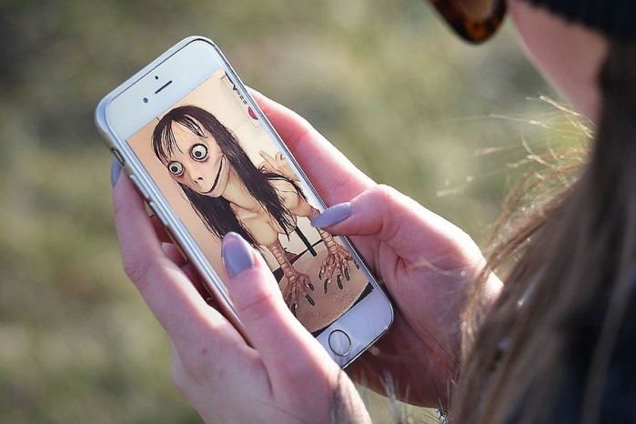Якщо в дитини серед цих даних є щось "гаряченьке", що вона хотіла б приховати, її можна шантажувати. А там і до спроб самовбивства недалеко…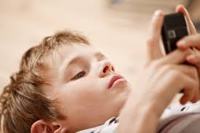
Що робити?

Поради психологa
Боятися треба не інтернет ігор. Найбільш серйозні проблеми в житті підлітків не інтернет-новинки,а погані стосунки з батьками,булінг в школі чи в інтернеті. Це може спровокувати сильні проблеми з психікою, включаючи підліткову депресію.
Спілкування з дітьми і довіра. Спільні походи до розважальних центрів,кіно,тощо.Це час, щоб зупинитися і вислухати дитину, дізнатися про її переживання. З дитиною потрібно розмовляти. Ніколи не обвинувачувати і не засуджувати її.
Розумний контроль. Правила мають бути чіткими, але прозорими. Утім, контроль – це вторинне. Головне – довіра і хороші стосунки.
Відверто про небезпеки. Потрібно відверто говорити з ними про всі ризики, щоб діти розуміли, якими будуть наслідки їхньої необережності. Такі відверті розмови також сприяють взаємній довірі і захищають від небезпечних захоплень.
Тривожні дзвіночки. Слід негайно бити на сполох, якщо дитина проводить в інтернеті більш як три години на день, тобто якщо дитина мовчазна, має поганий апетит, не має інтересу до життя та не має інших захоплень й інтересів поза інтернетом чи чатами.
Намагатися зайняти вільний час дитини спортивними або культурними секціями.
Обов’язково контролюватите, які фото та відео знаходяться в гаджетах дитини.
Встановлювати функцію «батьківський контроль»на всіх гаджетах дитини.

